[一稿五图撞三刊，兰州兽医研究所所长陷“图像门”？](https://mp.weixin.qq.com/s?__biz=MzkyNzY3NzY3Nw==&mid=2247500936&idx=1&sn=71c88057d044921d9d35e42caba6b29b)

[学术深瞳](javascript:void(0);)2025-04-09 12:54:34广东

近日，《Journal of Virological Methods》期刊2009年发表的题为**"Development of a hamster kidney cell line expressing stably T7 RNA polymerase using retroviral gene transfer technology for efficient rescue of infectious foot-and-mouth disease virus" 利用逆转录病毒基因转移技术建立稳定表达T7 RNA聚合酶的仓鼠肾细胞系以高效拯救口蹄疫病毒**（DOI:10.1016/j.jviromet.2008.11.010）的研究被评论人揭露存在严重数据问题。该研究由Haixue Zheng（所长、党委副书记） , Hong Tian , Ye Jin , Jinyan Wu , Youjun Shang , Shuanghui Yin  , **Xiangtao Liu**（通讯作者） , QingGe Xie共同完成，通讯单位为中国农业科学院兰州兽医研究所，农业部畜禽病毒学重点实验室，家畜疫病病原生物学国家重点实验室。

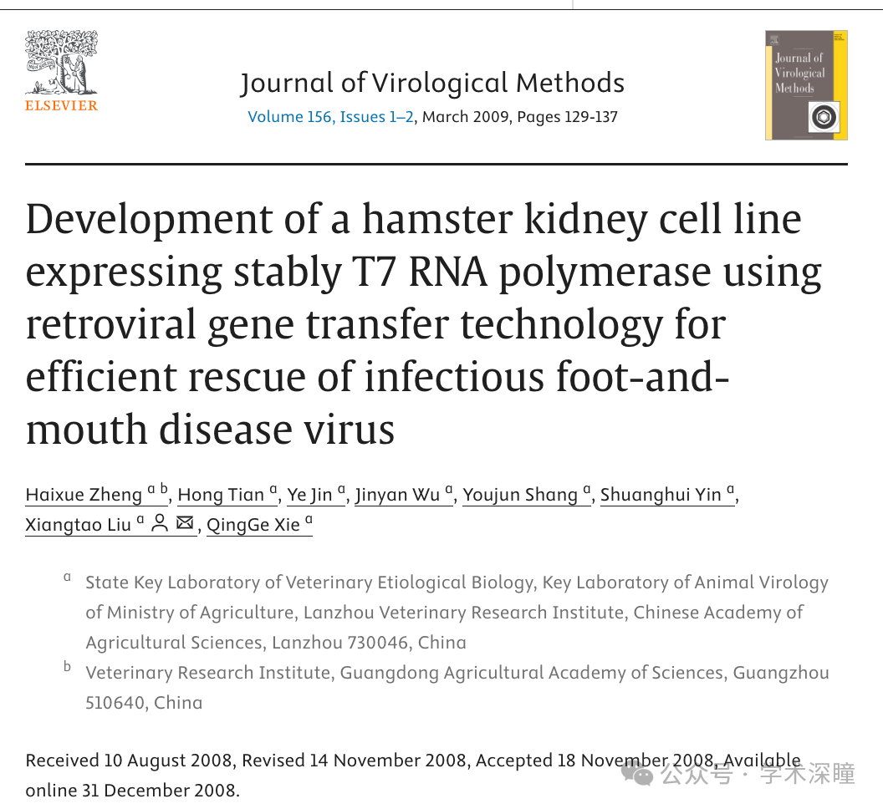

**2025年4月评论人Neopetrosia rosariensis指出：**

本文共有6张图片，其中有5张与另外3篇论文中的图片重复，而这些论文所展示的是不同的实验。具体细节如下。我已添加彩色矩形框标出了相关区域，请同时注意图例中的高亮部分。

1. 图1 与以下文章中的图3重复：

图1与图3复制自文章《中华生物技术杂志》，2007，23（5）：947-52，(Zheng HX, Jin Y, Yin SH, Guo HC, Shang YJ, Bai XW, Liu XT, Xie QG.），[T7 RNA聚合酶原核表达系统的真核化及其偶联表达系统的建立]，《中华生物技术杂志》（生物工程学报），2007年9月；23（5）：947-52。DOI：10.1016/s1872-2075（07）60058-2。PMID：18051880）

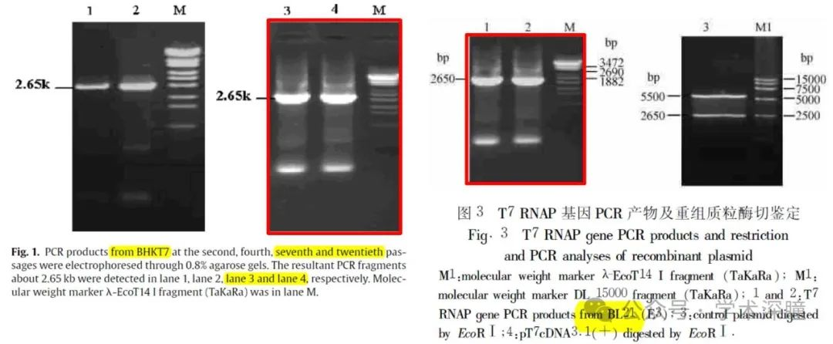

2. 图2与文章《Prog. Biochem. Biophys. 2008, 35(4): 449-456》中的图6重复（Zheng HX et al. Establishment of IBRS-2 Cell Line Stably Expressing T7 RNA Polymerase and Recovery of SVDV from IBRST7 Cells. Prog. Biochem. Biophys. 2008, 35(4): 449-456, http://www.pibb.ac.cn/pibbcn/article/abstract/20070549）

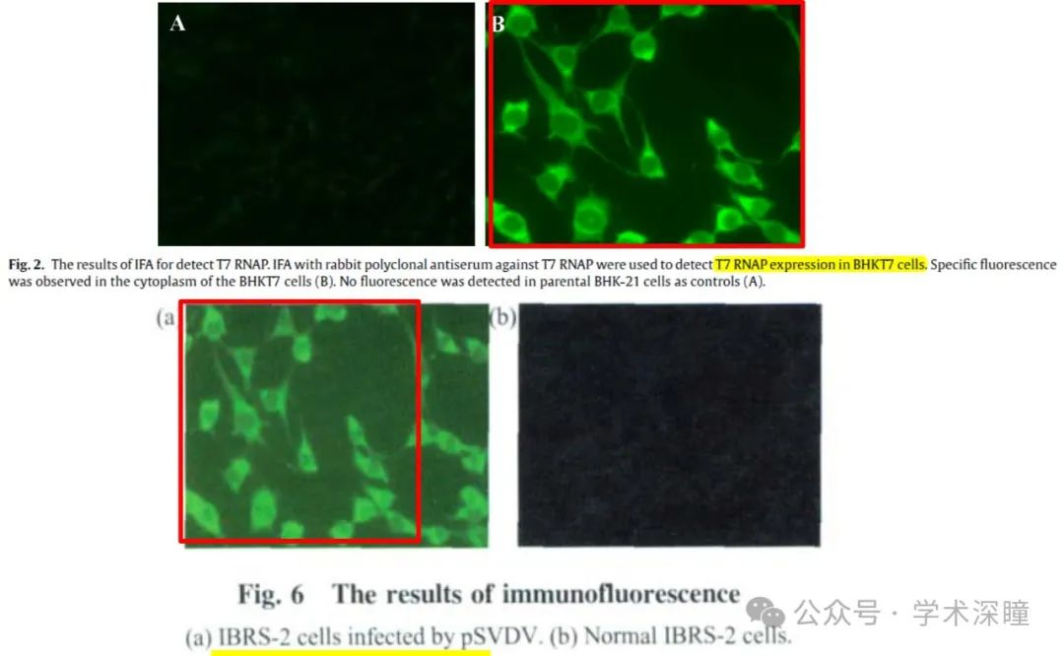

3. 图3C和图3D重叠

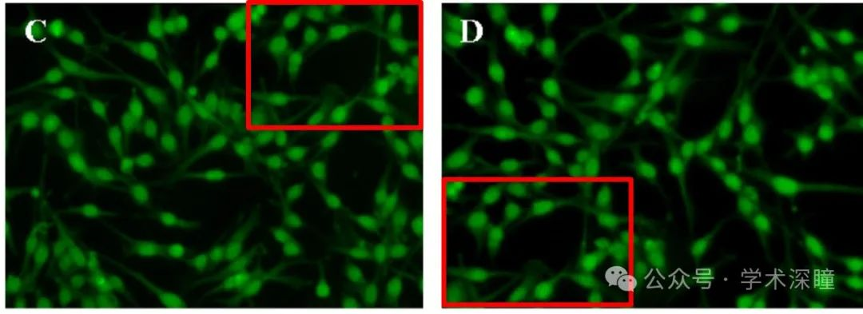

4. 图4与文章《Chin Sci Bull, 2010, 55(14):1370-1375》中的图3重复.（Zheng HX, Guo JH, Jin Y, Shang YJ, Tian H, Yang YM, Liu XT, Cai XP. Infectivity of Asia1 type foot-and-mouth disease virus was increased via an alternative RDD motif. Chin Sci Bull (Chinese Ver), 2010, 55(14):1370-1375, doi: 10.1360/972009-2254, https://www.sciengine.com/CSB/doi/10.1360/972009-2254）

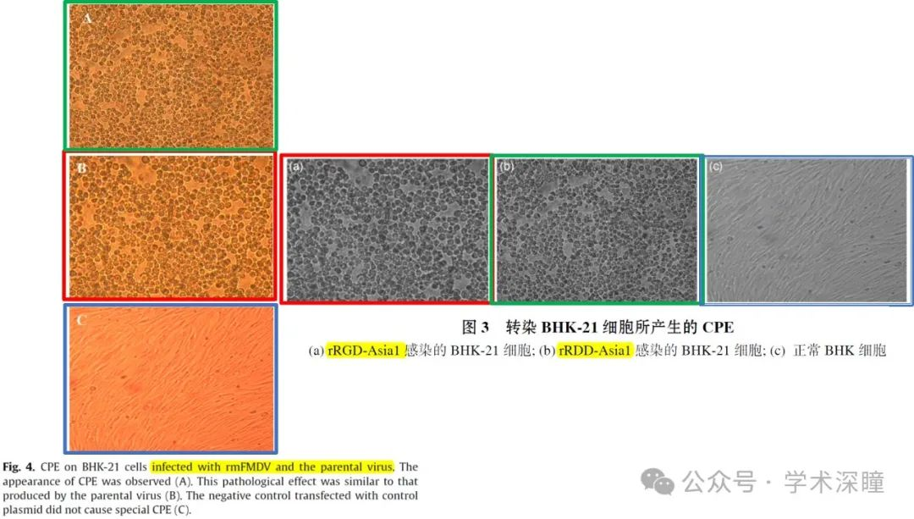

5. 图6与文章《Chin Sci Bull, 2010, 55(14):1370-1375》中的图5重复。（Zheng HX, Guo JH, Jin Y, Shang YJ, Tian H, Yang YM, Liu XT, Cai XP. Infectivity of Asia1 type foot-and-mouth disease virus was increased via an alternative RDD motif. Chin Sci Bull (Chinese Ver), 2010, 55(14):1370-1375, doi: 10.1360/972009-2254, https://www.sciengine.com/CSB/doi/10.1360/972009-2254）

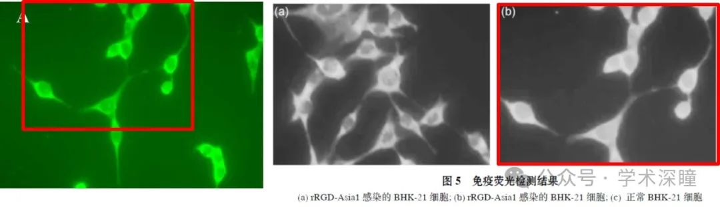

消息来源：

https://pubpeer.com/publications/54F925536E3C9A3B5B6E9F1DAD22A0#0

如需论文查重，请联系QQ号3953278353



[#兰州兽医研究所](https://mp.weixin.qq.com/mp/appmsgalbum?__biz=MzkyNzY3NzY3Nw==&action=getalbum&album_id=3935554494636670980#wechat_redirect)